 | Specyfikacja techniczna
Tytuł: | Modernizacja sieci wodociągowo – pożarowej na terenie fabryki i opracowanie projektu budowlano - wykonawczego |  | Zakład: | SKF Polska S.A
Projekt ID: |  |  | Kanał:
Tech. Spec. ID: | 16.04.2025 |  | Lider projektu: | Tomasz Walczak
Wydanie: | 1 |  | Autorzy: | Tomasz Walczak
Last Edited: |  |  | Telefon: | +48 603649169
Status: |  |  | Fax: | -
Grupa towarowa: |  |  | Adres: | 61-022 Poznań,  Nieszawska 15, Polska
IRE Numer: |  |  | Email | tomasz.walczak@skf.com

1. Wymagania procesu
  - Cel zadania
Celem zadania jest opracowanie projektu budowlano – wykonawczego i wymiana fragmentu istniejącej sieci wodociągowo – pożarowej według opracowanej koncepcji technicznej (koncepcja techniczna jest opracowana).

  - Przedmiot zamówienia
Celem zadania jest wymiana fragmentu istniejącej sieci wodociągowo – pożarowej według opracowanej koncepcji technicznej. Opracowana koncepcja przedstawia szczegółowe wymagania w dążeniu do spełnienia wytycznych firmy ubezpieczeniowej w zakresie ochrony ppoż dla SKF POLSKA S.A. w Poznaniu. Pod pojęciem zabezpieczenia pożarowego należy rozumieć sieć wodociągowo pożarową o określonej wydajności z pełną infrastrukturą w postaci hydrantów naziemnych oraz wymaganego ciśnienia statycznego i dynamicznego pobieranej z nich wody.
SKF Polska S.A posiada dwa przyłącza wody miejskiej. Od strony ul. Mogileńskiej i od strony ul. Wrzesińskiej.
Wymagania firmy ubezpieczeniowej dla parametrów to:
Qpoż=32dm3/s
Ppoż= 1,4bar wody wypływającej z hydrantu.
Zakres zadania wymaga zaprojektowania nowej sieci wg opracowanej już koncepcji i wymiany obecnej instalacji i zmianę średnic rurociągów. Obecnie sieć zbudowana jest ze zróżnicowanych średnic rur stalowych i żeliwnych od DN65, DN80 i DN100. Dla zapewnienia wymaganych parametrów opracowana koncepcja dla zabezpieczenia fabryki zakłada wymianę i zwiększenie średnicy do DN200 z rur PE 100SDR17 dz x e=225x13,4mm PN10. Tak zaprojektowana sieć zapewni doprowadzenie wody w wymaganej ilości i ciśnieniu do hydrantów naziemnych.

Zakres przedmiotowego zadania obejmuje wymianę fragmentu sieci w lokalizacji wskazanej przez Zleceniodawcę i dotyczy wsch strony budynku B2.
Stan obecny sieci wodociągowo - pożarowej
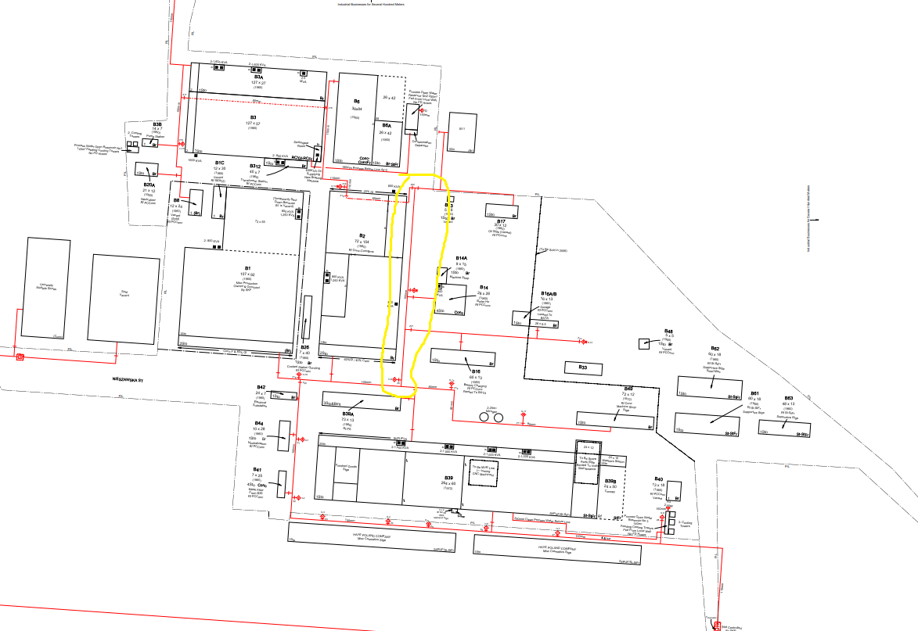

W ramach zadania jest również opracowanie projektu budowlano – wykonawczego nowej sieci wraz z wymaganymi uzgodnieniami.
Po uzgodnieniach z projektantem będzie konieczność zgłoszenia przez Zleceniodawcę do Aquanetu o wydanie nowych warunków technicznych na wykonanie nowych przyłączy ze wszystkimi zmianami, opracowanie mapki zasadniczej z aktualnym uzbrojeniem terenu oraz wykonaniem odwiertów geologicznych pod nową sieć wodociągową.

2. Termin realizacji i wizji lokalnej
- wizja lokalna do 16.05.2025 (obowiązkowa)
- składanie ofert do 30.05.2025
- termin wykonania do 31.10.2025

3. Odbiór instalacji
Po zakończonym montażu sieci należy przeprowadzić próbę szczelności wszystkich przewodów rurowych, połączeń, hydrantów i zainstalowanej armatury. Ciśnienie próbne powinno wynosić 1,5 krotną wartość ciśnienia roboczego. Po pozytywnej próbie rurociągi należy dwukrotnie przepłukać wodą oraz oczyścić powierzchnie zewnętrzne i zabezpieczyć antykorozyjnie wg dokumentacji projektowej.
Prace montażowe należy wykonać zgodnie z „Warunkami technicznymi wykonania i odbioru robót budowlano-montażowych” – Instalacje sanitarne i przemysłowe COBRTI „Instal Warszawa 1988.

4. Serwis i gwarancja
Wykonawca zobowiązany jest udzielić 24 miesięcy gwarancji na wykonane prace po odbiorze przez SKF POLSKA S.A.

5. Środowisko, Zdrowie i Bezpieczeństwo
Zlecający posiada wdrożony i certyfikowany system zarządzania EHS, na który składają się: system zarządzania środowiskiem (ISO 14001), energią (ISO 50001) i bezpieczeństwem (ISO 45001). Zlecający zobowiązuje się, w ramach swojej polityki w zakresie ochrony środowiska, energii, zdrowia i bezpieczeństwa, między innymi do spełnienia obowiązujących wymogów prawnych i innych oraz do ciągłego doskonalenia w zakresie EHS. Zlecający wymaga także od Wykonawcy, aby zasady niniejszej polityki zostały przyjęte i były stosowane. Z tego powodu Zlecający wychodzi z założenia, że również Wykonawca dotrzymuje wymogów prawnych w odniesieniu do środowiska, energii, zdrowia i bezpieczeństwa pracy oraz prowadzone są w tym zakresie daleko idące działania.
Wykonawca będzie stosować się do wszelkich przepisów i wymogów przeciwpożarowych.
Podstawowe zasady EHS obowiązujące na terenie fabryki SKF Polska S.A. są opisane w załączniku.

6. Załączniki
1. Layout zakładu i sieci wodociągowo – pożarowej
2. Zasady EHS
3. Koncepcja nowej sieci wodociągowo - pożarowej

